Exercícios Seção 4

Questão 1
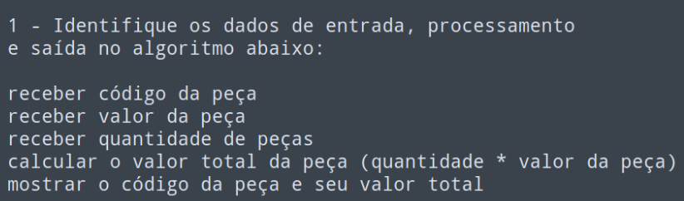
Resposta

Entradas
Receba o código da peça
Receba o valor da peça
Receba quantidade de peças

Processamento
Calcular o valor da peça (quantidade x valor da peça)

Saída
Mostrar o código da peça e seu valor total

2 – Faça um algoritmo papa calcular o estoque médio de uma peça, sendo que, quantidade mínima + quantidade máxima / 2
Resposta
Receba a quantidade mínima
Receba a quantidade máxima
Some as quantidades mínimas e máxima
Divida o resultado por 2
Informe o resultado

3 – Faça o algoritmo anterior com dados definidos por você
Receba quantidade mínima = 10
Receba quantidade maxim a = 40
Somar as quantidades mínimas e máxima = 50
Dividir o resultado por 2 = 25
Média igual na 25

4 – Faça um algoritmo que peça dois números e imprima a soma
Resposta
Solicite o primeiro número
Receba o primeiro número
Solicite o segundo número
Receba o segundo número
Some o primeiro com o segundo número
Informe a resposta

5 – Faça um algoritmo que converta Metros para centímetros
Resposta
Receba o número em metros
Dividir o tamanho por 100
Mostra o resultado

6 – Faça um algoritmo que pergunte quanto você ganha por hora e o número de horas trabalhadas num mês. Calcule e mostre seu salário no referido mês
Resposta
Receba quanto você ganha por hora
Imprima a resposta
Receba quantas horas você trabalha por mês
Imprima a resposta
Calcule valor de hora trabalhada x quantas horas trabalha por mês
Imprima o resultado

7 – Tendo como dados de entrada a altura de uma pessoa, construa um algoritmo que calcule seu peso ideal, usando a seguinte fórmula: (72,7 x altura) -58
Resposta
Receba a altura da pessoa em centímetros
Calcule (72,7 x altura) -58
Imprima o resultado

